ICS 91.140.30
CCS P16
备案号：
DB42
湖 北 省 地 方 标 准
DB42/T XXXX—202X

智能型消防应急照明和疏散指示系统技术规程
Technical specification for intelligent fire emergency lighting and evacuation indication system

（征求意见稿）
最后修改日期：2023年11月20日
联合发布
湖北省住房和城乡建设厅
湖北省市场监督管理局
202X-X-X 实施
202X-X-X 发布

目 次
前言 I
1 范围 1
2 规范性引用文件 1
3 术语 2
4 设计 3
5 施工与验收 9
6 维护与管理 11
附录A（资料性） 人员密集场所定义 12
附录B（规范性） 智能型多信息显示应急疏散标志灯 13

前 言

本文件按照GB/T 1.1—2020《标准化工作导则 第1部分：标准化文件的结构和起草规则》的规定起草。
本文件的某些内容可能涉及专利。本文件的发布机构不承担识别专利的责任。
本文件由湖北省住房和城乡建设厅提出并归口管理。
本文件起草单位：武汉科技大学、中信建筑设计研究总院有限公司、中国建筑科学研究院有限公司防火研究所。
本文件主要起草人：王勇，王洁，姜学鹏。
本标准实施应用中的疑问，可咨询湖北省住房和城乡建设厅，联系电话：027-68873088，邮箱：mail.hbszjt.net.cn。在执行过程中如有意见和建议请邮寄武汉科技大学（地址：湖北省武汉市青山区和平大道947号，邮编：430081,邮箱：wangyong79@wust.edu.cn）。

智能型消防应急照明和疏散指示系统技术规程

1 范围
本文件适用于新建、改建、扩建工程项目智能型消防应急照明和疏散指示系统的设计、施工、验收、维护与管理。
本文件不适用于火药、炸药及其制品厂房(仓库)、花炮厂房(仓库)。

2 规范性引用文件
下列文件中的内容通过文中的规范性引用而构成本文件必不可少的条款。其中，注日期的引用文件，仅该日期对应的版本适用于本文件；不注日期的引用文件，其最新版本（包括所有的修改单）适用于本文件。
GB 13495.1 消防安全标志 第1部分：标志
GB 15630 消防安全标志设置要求
GB 17945 消防应急照明和疏散指示系统
GB 25201 建筑消防设施的维护管理
GB 31247 电缆及光缆燃烧性能分级
GB 50016 建筑设计防火规范
GB 50058 爆炸危险环境电力装置设计规范
GB 50116 火灾自动报警设计规范
GB 50157 地铁设计规范
GB 50166 火灾自动报警施工与验收规范
GB 50257 电气装置安装工程 爆炸和火灾危险环境电气装置施工及验收规范
GB 50303 建筑电气工程施工质量验收规范
GB 51298 地铁设计防火标准
GB 51309 消防应急照明和疏散指示系统技术标准
GB 51348 民用建筑电气设计标准
GB 55036 消防设施通用规范
GB/T 16275 城市轨道交通照明
GB/T 23809.2 应急导向系统 设置原则与要求 第2部分：建筑物外
GB/T 25894 疏散平面图 设置原则与要求
GB/T 51223 公共建筑标识系统技术规范
GB/T 15566.1 公共信息导向系统 设置原则与要求 第1部分:总则
XF 480.1 消防安全标志通用技术条件 第1部分：通用要求和试验方法
XF 480.2 消防安全标志通用技术条件 第2部分：常规消防安全标志
XF 480.3 消防安全标志通用技术条件 第3部分：蓄光消防安全标志
XF 480.4 消防安全标志通用技术条件 第4部分：逆反射消防安全标志
XF 480.5 消防安全标志通用技术条件 第5部分：荧光消防安全标志
XF 480.6 消防安全标志通用技术条件 第6部分：搪瓷消防安全标志

3 术语

3.1

消防安全疏散标志 fire safety evacuate sign
火灾时引导人员安全疏散的消防应急疏散标志灯具和消防安全疏散指示牌。

3.2

消防应急疏散标志灯具 fire emergency evacuate indicating luminaire
消防应急疏散标志灯具是利用电能实现引导人员消防安全疏散的灯具。

3.3

智能型应急疏散标志灯 intelligent emergency evacuate indicating luminaire
具有定位功能的疏散标志灯。

3.4

智能型多信息显示应急疏散标志灯 intelligent multi-information display emergency evacuate indicating luminaire
在同一灯具用图形和（或）文字形式，正常状态下交替显示主要信息（疏散出口 / 安全出口、疏散方向和楼层标识），火灾状态下同时显示主要信息和辅助信息（火灾发生部位），并具有定位、语音提示等功能的消防应急疏散标志灯具。

3.5

智能型应急照明灯具 intelligent emergency lighting luminaire
具有定位功能的消防应急照明灯具。

3.6

智能型地面疏散标志灯 intelligent ground evacuate indicating luminaire
具有定位功能的地面疏散标志灯。

3.7

智能型消防应急照明和疏散指示系统控制器 intelligent fire emergency lighting and evacuate indicating system controller
可与火灾报警控制器联动，实时将火灾报警控制器获取的火警信息传送到智能型应急疏散标志灯，并能根据火灾发生部位自动/手动调节疏散指示信息的应急照明控制器。

3.8

智能型消防应急照明和疏散指示系统 intelligent fire emergency lighting and evacuate indicating system
系统由控制器、智能型应急疏散标志灯、智能型多信息显示应急疏散标志灯、智能型地面疏散标志灯、智能型应急照明灯具、应急照明集中电源等组成，系统能通过控制器与火灾报警控制器联动，在正常状态下交替显示主要信息（疏散出口 / 安全出口、疏散方向和楼层标识），在火灾状态下同时显示主要信息和辅助信息（火灾发生部位），并根据火灾发生部位及定位发射功能，实时分析统计人流量和室内定位等相关信息，控制对应区域内需要变换指示方向的方向标志灯改变箭头指示方向。

3.9

文物建筑 heritage building
不可移动文物中的古建筑、近代现代重要史迹和代表性建筑。

3.10

历史建筑 historic building
经城市、县人民政府确定公布的具有一定保护价值，能够反映历史风貌和地方特色， 未公布为文物保护单位，也未登记为不可移动文物的建筑物、构筑物。

3.11

疏散走道 evacuate passageway
两侧和顶棚设置完全围护结构且满足对应建筑耐火等级标准的室内疏散路段。

3.12

疏散通道 evacuate access
两侧或顶棚未设置完全围护结构或达不到对应建筑耐火等级标准的室内疏散路段。

4 设计

4.1 一般规定
4.1.1 智能型消防应急照明和疏散指示系统的设置应根据建（构）筑物的用途、建筑规模、疏散难易程度、使用人员特点和室内环境等因素选用。
4.1.2 智能型消防应急照明和疏散指示系统内有关消防安全疏散标志应清晰、简明、准确，并与所要表达的内容相一致。
4.1.3 应根据建筑专业确定的消防疏散方案进行智能型消防应急照明和疏散指示系统的设计。
4.1.4 智能型消防应急照明和疏散指示系统，除应符合本标准的规定外，还应符合现行国家标准GB 13495、GB 17945、GB 51309的规定。
4.1.5 在爆炸危险性场所，智能型消防应急照明和疏散指示系统的设计应符合现行国家标准GB 50058的相关规定。
4.1.6 消防安全疏散标志应沿疏散通道、疏散走道和主要疏散路径设置。
4.1.7 智能型消防应急照明灯具的设置应确保重要消防设备用房的正常工作及消防疏散路径满足相关规定的照度要求，疏散指示系统应清晰指明疏散路径，确保火灾时人员安全疏散。
4.1.8 智能型多信息显示应急疏散标志灯应具备现场手动消音功能，应采用集中控制型系统，同时具备远程消音功能。
4.1.9 智能型应急疏散标志灯与智能型多信息显示应急疏散标志灯应设在醒目位置，应保证人员在疏散路径及人员密集场所的任何位置都能看到标志灯。
4.1.10 设置火灾自动报警系统的人员密集场所的消防应急照明和疏散指示系统应设置为智能型消防应急照明和疏散指示系统。
4.1.11 智能型应急疏散标志灯、智能型多信息显示应急疏散标志灯、智能型应急照明灯具和智能型地面疏散标志灯应具有人员定位装置，智能型消防应急照明和疏散指示系统应具备室内定位功能。

4.2 系统部件的要求
4.2.1 智能型应急疏散标志灯与智能型多信息显示应急疏散标志灯应采用不燃材料制作，否则应在其外面加设钢化玻璃或其它不易破碎的不燃透明材料制成的保护罩；
4.2.2 智能型消防应急疏散标志灯、智能型多信息显示应急疏散标志灯面板或灯罩的材质应符合下列规定：
a）除地面上设置的标志灯的面板可以采用厚度4mm及以上的钢化玻璃外，设置在距地面1m及以下的标志灯的面板或灯罩不应采用易碎材料或玻璃材质；
b）在顶棚、疏散路径上方设置的灯具的面板或灯罩不应采用玻璃材质。
4.2.3 应根据建（构）筑物的规模、使用性质及日常管理及维护难易程度等因素确定控制系统的类型，并应符合下列规定：
a）设置消防控制室的场所应选择集中控制型系统；
b）设置火灾自动报警系统，但未设置消防控制室的场所宜选择集中控制型系统；
c）分布面积较广或间隔距离较远的文物建筑群、历史文化街区，采用一套智能型消防应急照明和疏散指示系统时，可选择非集中控制型系统；
d）其他场所可选择非集中控制型系统。
4.2.4 智能型应急疏散标志灯与智能型多信息显示应急疏散标志灯的规格应符合下列规定：
a）室内高度大于4.5m的场所，选择特大型或大型标志灯；
b）室内高度为3.5m～4.5m的场所，选择大型或中型标志灯；
c）室内高度小于3.5m的场所，选择中型或小型标志灯。
4.2.5 智能型应急疏散标志灯与智能型多信息显示应急疏散标志灯配电线路和控制线路的线缆应满足消防用电设备火灾时持续运行时间的要求。
4.2.6 系统线路应选择铜芯导线或铜芯电缆。
4.2.7 系统线路电压等级的选择应符合下列规定：
a）额定工作电压等级为50V以下时，应选择电压等级不低于交流300/500V的线缆；
b）额定工作电压等级为220/380V时，应选择电压等级不低于交流450/750V的线缆。
4.2.8 地面安装或潮湿场所安装时，灯具的供电线路和控制线路，均应选择耐腐蚀的橡胶电缆，接线处有防腐蚀和防潮处理。
4.2.9 集中控制型系统中，除地面上设置的灯具外，系统的配电线路选择耐火线缆，系统的通信线路选择耐火线缆或耐火光纤。
4.2.10 非集中控制型系统中，除地面上设置的灯具外，系统配电线路的选择应符合下列规定：
a）灯具采用自带蓄电池供电时，系统的配电线路选择阻燃或耐火线缆；
b）灯具采用集中电源供电时，系统的配电线路选择耐火线缆。
4.2.11 智能型消防应急照明和疏散指示系统的配电及通讯线路应穿热镀锌金属管保护敷设在不燃烧体内，在吊顶内敷设的线路采用耐火导线穿采取防火措施的金属导管保护。
4.2.12 一类高层建筑、人员密集场所的智能型应急照明灯具采用低烟无卤阻燃型线缆。
4.2.13 电压等级交流50V以上线路的接线盒采用防水防火型。
4.2.14 由接线盒、槽盒引至灯具的线路应穿金属导管保护，且金属导管入盒固定。
4.2.15 封闭楼梯间、防烟楼梯间单独设置配电回路。当采用非集中电源系统时，该回路可由附近的应急照明配电箱引接，可不单独设置楼梯间专用应急照明配电箱。
4.2.16 智能型应急疏散标志灯与智能型多信息显示应急疏散标志灯配电线路和控制线路的线缆满足消防用电设备火灾时持续运行时间的要求。

4.3 系统结构与功能的要求
4.3.1 智能型多信息显示应急疏散标志灯应符合下列要求：
a）应符合附录B的要求；
b）智能型多信息显示应急疏散标志灯应通过控制系统获取火灾自动报警系统实时报警信息，并在火灾时滚动显示最先火灾报警部位及火灾发生部位等辅助信息；
c）正常状态下交替显示，一个循环周期中显示疏散方向、安全出口或疏散出口的持续时间为4s，显示楼层的持续时间为1s；
d）应急状态下同时显示，显示疏散方向、安全出口或疏散出口、楼层标识和火灾发生部位等信息；
e）信息显示的循环周期为5s。
4.3.2 定位功能应符合下列要求：
a）正常状态下，灯具定位模板实时发射当前位置定位信号，定位终端设备可精准获取到对应定位信息；
b）火灾状态下，火灾信息应实时推送到定位终端设备，定位终端设备可以通过定位信息智能生成疏散路线。
4.3.3 利用通向相邻防火分区的甲级防火门作为防火分区安全出口时，设置的智能型多信息显示应急疏散标志灯应符合下列要求：
a）正常状态下交替显示“出口” 字样文字标识和所在楼层信息；
b）应急状态下相邻防火分区无火灾报警信息时，交替显示“出口” 字样文字标识、所在楼层、火灾发生部位等信息；
c）应急状态下相邻防火分区有火灾报警信息时，应显示为“禁止入内”标志。
4.3.4 设置智能型应急疏散标志灯与智能型多信息显示应急疏散标志灯的场所，其标志的发光亮度宜符合下列要求:
a）提示标志灯及其辅助标志灯，其表面任一发光面积的亮度不小于0.51 cd/m²；
b）文字辅助标志牌表面的最大亮度和最小亮度之比不超过3：2，图形标志的最大亮度和最小亮度之比不超过5：2。
4.3.5 带有台阶、坡度的疏散走道和自动扶梯上方等高危险场所设置的灯具光源应急点亮的响应时间不宜大于0.25s。
4.3.6 仅带智能型应急疏散标志灯的回路每个回路所带灯具数不宜超过60个；仅带智能型应急照明灯具的回路每个回路所带灯具数不宜超过25个；智能型应急照明灯具与智能型应急疏散标志灯混接的回路每个回路所带灯具数不宜超过30个。
4.3.7 当防火分区内连接智能型应急照明灯具和智能型应急疏散标志灯的回路数不超过1回路时，可由相邻防火分区消防应急照明配电箱或消防应急照明集中电源专用回路引接。
4.3.8 消防安全疏散标志的尺寸应与疏散人员的观察距离相适应。消防安全疏散标志常用的型号及其公称尺寸应符合表1的要求。

表1 消防安全疏散标志常用的型号及其公称尺寸（mm）
型号 | 公称尺寸
 | 正方形标志的边长a | 圆形标志的外径d | 三角形标志的内边长b
1 | 63 | 70 | 75
2 | 100 | 110 | 120
3 | 160 | 175 | 190
4 | 250 | 280 | 300
5 | 400 | 440 | 480
6 | 630 | 700 | 750
7 | 1000 | 1100 | 1200

4.3.9 智能型消防应急照明和疏散指示系统应急启动后，在蓄电池电源供电时的持续工作时间应满足表2的要求，系统的持续工作时间、蓄电池（组）达到使用寿命周期后标称的剩余容量还应符合现行国家标准GB 51309第3.2.4条的要求。

表2 不同建筑、场所在蓄电池电源供电时的持续工作时间表
建筑、场所 |  | 最小持续供电时间（h）
建筑高度超过250m 的民用建筑 |  | 2.0
建筑高度超过100m 但不超过250m 的民用建筑 |  | 1.5
建筑高度不超过100m的高层民用建筑 |  | 1.0
人员密集场所、医疗建筑、老年人照料设施、总建筑面积大于100000m²的公共建筑、总建筑面积大于20000m²的地下和半地下建筑、建筑高度超过24m或建筑面积大于5000m²的文物建筑 |  | 1.0
其他建筑 |  | 0.5
一、二类隧道 | 隧道 | 1.5
 | 隧道端口外接的站房 | 2.0
三、四类隧道 | 隧道 | 1.0
 | 隧道端口外接的站房 | 1.5

4.4 系统的应用场所
4.4.1 文物建筑中不对公众开放的场所可不设置智能型消防应急照明和疏散指示系统，文物建筑其他场所宜设置智能型消防应急照明和疏散指示系统。文物建筑中下列场所应采用智能型应急疏散标志灯：
a）无自然采光的疏散楼梯、疏散走道；
b）室内任一点至房间疏散门的疏散距离超过30 m或建筑面积大于400 m2的厅室；
c）建筑面积大于200 m2的经营性场所；
d）建筑面积大于50 m2的佛堂、经堂、祈祷室、教堂等人员密集的场所。
4.4.2 历史建筑中人员密集场所、高层厂房和甲、乙、丙类单、多层厂房，宜设置智能型消防应急照明和疏散指示系统，并宜采用智能型应急疏散标志灯。
4.4.3 除文物建筑、历史建筑外，工业和民用建筑按以下规定设置消防安全疏散标志：
a）其他公共建筑、高层住宅建筑、单层或多层住宅的地下室部分、厂房、库房，宜设置智能型应急疏散标志灯；
b）除室内无车道且无人员停留的机械式汽车库外，停车数量大于50辆的汽车库，宜设置智能型应急疏散标志灯；
c）设置区域火灾自动报警系统、未设置消防应急广播的建筑，宜采用采用具备语音提示功能的智能型应急疏散标志灯；
4.4.4 下列建设工程宜设置智能型消防应急照明和疏散指示系统，宜采用智能型应急疏散标志灯：
a）城市交通隧道及其人行横通道和人行疏散通道、城市地下机动车道；
b）城市综合管廊出入口和各防火分区的防火门；
c）交通枢纽工程的换乘通道、城市通廊。
4.4.5 下列建筑或场所宜在其疏散走道和主要疏散路线増设智能型多信息显示应急疏散标志灯和智能型地面疏散标志灯进行消防疏散导流：
a）总建筑面积大于8000m2的展览建筑；
b）总建筑面积大于5000m2的地上商店，总建筑面积大于500m2的地下、半地下商店；
c）托儿所、幼儿园的儿童用房和儿童游乐厅等儿童活动场所；
d）设置在商业建筑或办公建筑内的教育培训机构；
e）歌舞娱乐放映游艺场所；
f）3层及以上且总建筑面积大于 3000m²（包括设置在其他建筑内三层及以上楼层）的老年人照料设施；
g）总座位数超过1200个电影院，特等、甲等或超过1500个座位的剧场，超过2000个座位的会堂或礼堂，超过3000个座位的体育馆；
h）车站、码头建筑和民用机场航站楼中建筑面积大于3000m²的候车、候船厅和航站楼的公共区；
i）轨道交通车站建筑室内站厅、站台等公共区。
4.4.6 在可能影响人员安全疏散的障碍物上，宜增设智能型多信息显示应急疏散标志灯警示障碍物。
4.4.7 公众聚集场所，宜设置消防疏散楼层指示图，并采用智能型多信息显示应急疏散标志灯。
4.4.8 盲人学校等盲人集中的场所应设置具备语音提示功能的智能型多信息显示应急疏散标志灯。
4.4.9 楼梯间内应设置智能型多信息显示应急疏散标志灯作为楼层标志灯。
4.4.10 城市交通隧道、地铁区间隧道应设置带有米标的智能型多信息显示应急疏散标志灯，地铁公共区、设备区应设置智能型多信息显示应急疏散标志灯。
4.4.11 属于人员密集场所的公共建筑，应设置智能型多信息显示应急疏散标志灯；
4.4.12 大型商业综合体、商业建筑面积大于20000m2的地下商场、高度超过250m的公共建筑，应设置智能型多信息显示应急疏散标志灯。

4.5 安装位置
4.5.1 智能型应急疏散标志灯与智能型多信息显示应急疏散标志灯的安装应符合下列要求：
a）标志灯应独立设置在醒目位置，不应被遮挡，不影响正常通行；
b）在文物建筑、历史建筑、历史文化街区中设置的智能型应急疏散标志灯与智能型多信息显示应急疏散标志灯应注重与环境格局、历史风貌的协调和保护；
c）智能型应急疏散标志灯与智能型多信息显示应急疏散标志灯应设置在疏散人员需选择方向的通道处，并按通向目标的最短路线设置；
d）在安装位置所处环境照明条件下，标志的颜色保持不变；
e）在安全出口、疏散出口附近设置的标志灯，应安装在安全出口、疏散出口附近疏散走道、疏散通道的顶部；
f）标志灯的标志面应与疏散方向垂直、指示疏散方向的箭头应指向安全出口、疏散出口；
g）标志灯的安装位置，应使大多数观察者的观察角接近90°；
h）室内标志灯应安装在安全出口或疏散门内侧上方居中的位置；受安装条件限制标志无法安装在门框上侧时，可安装在门的两侧，但门完全开启时标志灯不能被遮挡。
4.5.2 智能型应急照明灯具应设置在出口的顶部、墙面的上部或顶棚上；备用照明灯具应设置在墙面的上部或顶棚上；智能型应急疏散标志灯安装位置应低于储烟仓。
4.5.3 智能型应急疏散标志灯与智能型多信息显示应急疏散标志灯作为出口标志灯具的设置应符合下列规定：
a）设置在敞开楼梯间、封闭楼梯间、防烟楼梯间、防烟楼梯间前室入口的上方；
b）地下或半地下建筑（室）与地上建筑共用楼梯间时，设置在地下或半地下楼梯通向地面层疏散门的上方；
c）设置在室外疏散楼梯出口的上方；
d）设置在直通室外疏散门的上方；
e）在首层采用扩大的封闭楼梯间或防烟楼梯间时，设置在通向楼梯间疏散门的上方；
f）设置在直通上人屋面、平台、天桥、连廊出口的上方；
g）地下或半地下建筑（室）采用直通室外的竖向梯疏散时，设置在竖向梯开口附近，且安装高度不大于2.5m；
h）需要借用相邻防火分区疏散的防火分区中，设置在通向被借用防火分区甲级防火门的上方；
i）设置在步行街两侧商铺通向步行街疏散门的上方；
j）设置在避难层、避难间、避难走道防烟前室、避难走道入口的上方；
k）设置在观众厅、展览厅、多功能厅和建筑面积大于400m²的营业厅、餐厅、演播厅等人员密集场所疏散门的上方；
l）地铁站房安全出口和疏散通道出口处的疏散指示标志设置在门洞边缘或门洞的上部，标志的上边缘距吊顶面不应小于0.5m，下边缘距地面不应小于2m；
m）地铁地下区间之间的联络通道的洞口上部，垂直于门洞设置具有双面、常亮的智能型多信息显示应急疏散标志灯；
4.5.4 智能型应急疏散标志灯与智能型多信息显示应急疏散标志灯作为方向标志灯具的设置应符合下列规定：
a）有围护结构的疏散走道、楼梯、城市交通隧道及其人行横通道和人行疏散通道应符合下列规定：
1）城市交通隧道两侧、人行横通道和人行疏散通道设置在墙面、柱面上，安装高度距地面不大于1.5m；其他场所设置在走道、楼梯的墙面、柱面上，安装高度距地面、梯面1m以下；
2）当安全出口或疏散门在疏散走道、城市交通隧道及其人行横通道和人行疏散通道侧边时，在疏散走道、城市交通隧道及其人行横通道和人行疏散通道上方增设指向安全出口或疏散门的方向标志灯具；
3）方向标志灯具的标志面与疏散方向垂直时，灯具的设置间距不应大于20m；方向标志灯具的标志面与疏散方向平行时，灯具的设置间距不应大于10m；袋形走道的尽头离标志的距离不应大于10 m。
b）展览厅、商店、候车（船）室、民航候机厅、营业厅、汽车库等场所无维护结构的疏散通道应符合下列规定：
1）当疏散通道两侧设置了墙、柱等结构时，方向标志灯具应设置在距地面高度1m以下的墙面、柱面上；当疏散通道两侧无墙、柱等结构时，方向标志灯具应设置在疏散通道的上方。
2）方向标志灯具的标志面与疏散方向垂直时，特大型或大型方向标志灯具的设置间距不应大于30m，中型或小型方向标志灯具的设置间距不应大于20m；方向标志灯具的标志面与疏散方向平行时，特大型或大型方向标志灯具的设置间距不应大于15m，中型或小型方向标志灯具的设置间距不应大于10m。
c）地铁站房和区间隧道内设置的作为方向标志灯具的智能型应急疏散标志灯应符合下列规定：
1）站台和站厅公共区内的标志灯具应设置在柱面或墙面上，标志灯具的上边缘距地面不应大于1m、间距不应大于20m且不应大于两跨柱间距； 在这些标志灯具相对应位置的吊顶下宜增设作为疏散指示标志灯具的智能型应急疏散标志，其下边缘距地面不应小于2.2m，上边缘距吊顶面不应小于0.5m。
2）地下区间纵向疏散平台上应设置带有米标的方向标志灯具，该灯具应设置在疏散平台的侧墙上，不应侵占疏散平台宽度，间距不宜大于15m。
d）保持视觉连续的方向标志灯应符合下列规定：
1）应设置在疏散走道、疏散通道地面的中心位置；
2）灯具的设置间距不应大于3m。
e）当安装在疏散走道、通道的地面上时，应符合下列规定：
1）标志灯应安装在疏散走道、通道的中心位置；
2）标志灯的所有金属构件应采用耐腐蚀构件或做防腐处理，标志配电、通信线路的连接应采用密封胶密封；
3）标志灯表面应与地面平行，高于地面距离不应大于3mm，标志灯边缘与地面垂直距离高度不应大于1mm。
f）当安装在疏散走道、通道上方时，除地铁站台和站厅公共区外，其他场所内设置的作为方向标志灯具的智能型应急疏散标志灯应符合下列规定：
1）室内高度不大于3.5m的场所，标志灯底边距地面的高度宜为2.2m～2.5m；
2）室内高度大于3.5m的场所，特大型、大型、中型标志灯底边距地面高度不宜小于3m，且不宜大于6m。
g）当安装在疏散走道、通道转角处的上方或两侧时，标志灯与转角处边墙的距离不应大于1m。
4.5.5 楼层标志灯应安装在楼梯间内朝向楼梯的正面墙上，标志灯底边距地面的高度宜为2.2m～2.5m。
4.5.6 应急照明配电箱应设置在值班室、设备机房、配电间或电气竖井内。集中电源应设置在消防控制室、低压配电室、消防设备用房、配电间或电气竖井内。
4.5.7 智能型地面疏散标志灯应安装在疏散走道、通道的中心位置。
4.5.8 室内智能型应急疏散标志灯、智能型多信息显示应急疏散标志灯的安装位置应符合下列规定：
a）室内高度不大于3.5m的场所，标志底边与门框距离不应大于200mm；室内高度大于3.5m的场所，特大型、大型、中型标志底边距地面高度不宜小于3m，且不宜大于6m；
b）采用吸顶或吊装式安装时，标志灯具距安全出口或疏散门所在墙面的距离不宜大于50mm。
c）安装在疏散走道、通道两侧的墙面或柱面上时：
1）站台和站厅公共区，标志上边缘距地面应小于1m；
2）其他场所，标志上边缘距地面的高度应小于1m。
d）安装在疏散走道、通道上方时，地铁站台和站厅公共区内的疏散指示标志下边缘距地面不应小于2.2m、上边缘距吊顶面不应小于0.5m，其他场所：
1）室内高度不大于3.5m的场所，标志底边距地面的高度宜为2.2m～2.5m；
2）室内高度大于3.5m的场所，特大型、大型、中型标志底边距地面高度不宜小于3m，且不宜大于6m。
e）当安装在疏散走道、通道转角处的上方或两侧时，标志与转角处边墙的距离不应大于1m。
4.5.9 楼层智能型应急疏散标志灯、智能型多信息显示应急疏散标志灯应安装在楼梯间内朝向楼梯的正面墙上，标志灯底边距地面的高度宜为2.2m～2.5m。
4.5.10 室外智能型应急疏散标志灯、智能型多信息显示应急疏散标志灯应满足以下要求：
a）室外附着在建筑物上的标志灯，其中心点距地面的高度不应小于1.3 m；
b）室外用标志杆固定的标志灯的下边缘距地面高度宜大于1.2 m。设置在道路边缘的标志灯，其内边缘距路面(或路肩)边缘不应小于0.25 m，标志灯下边缘距路面的高度应在1.8m~2.5 m之间。

5 施工与验收

5.1 施工要求
5.1.1 智能型消防应急照明和疏散指示系统施工应符合GB 51309、GB 50303、GB 50166和有关标准的要求。
5.1.2 智能型应急疏散标志灯、智能型多信息显示应急疏散标志灯的施工应符合下列要求：
a）应固定安装在不燃性墙体或不燃性装修材料上，不应安装在门、窗或其他可活动的物体上。除必须外，标志灯不应设置在门、窗、架等可活动的物体上；
b）标志灯与配电线路和控制线路之间应采用固定连接。
5.1.3 室内智能型应急疏散标志灯、智能型多信息显示应急疏散标志灯在施工时应保证标志灯的箭头指示方向与疏散指示方案一致，并导向安全出口；
5.1.4 安装在疏散走道、通道地面上的智能型地面疏散标志灯的施工，应符合下列规定：
a）标志的所有金属构件应采用耐腐蚀构件或做防腐处理，标志配电、通信线路的连接应采用密封胶密封；
b）标志表面应与地面平行，高于地面距离不应大于3mm，标志灯边缘与地面垂直距离高度不应大于1mm。
5.1.5 智能型应急疏散标志灯、智能型多信息显示应急疏散标志灯的设备安装应采用挂墙、嵌墙、悬挂等方式并固定牢固。
5.1.6 采用粘贴式工艺时， 应符合下列要求:
a）基层必须达到相关规范规定的强度要求，并要干燥透彻；基面必须平整、稳定，并清理干净；
b）应在标志的背面均匀涂覆胶粘剂固定牢固。
5.1.7 采用镶嵌式工艺时，应符合下列要求:
a）宜在镶嵌面预留出基槽；
b）基槽镶嵌面基层要处理成粗糙面；
c）基槽内部必须清理干净并要充分湿润，但不得积水。
5.1.8 采用钉挂式工艺时，应符合下列要求:
a）保证标志与固定面的间距不超过5mm；
b）对于圆形、三角形标志，不应少于3个固定点;对于正方形和长方形标志，不应少于4个固定点；
c）固定点宜选在边缘衬底色部位。
5.1.9 采用螺钉紧固式工艺时，必须保证标志后背附件与固定面紧密接触，螺钉间距不超过0.3m。
5.1.10 施工过程中，施工单位做好施工（包括隐蔽工程验收）和设计变更记录。

5.2 验收要求
5.2.1 智能型消防应急照明和疏散指示系统竣工后，必须进行系统调试，其调试应符合GB 51309要求；输出线路、输出电源负载应与设计相符合，且不应链接与消防安全疏散无关的负载或插座。
5.2.2 应按设计要求调试智能型消防应急照明和疏散指示系统与火灾自动报警系统的通信及联动功能。
5.2.3 灯具应分别调试其节电点亮模式、应急点亮模式及其转换；非持续型灯具应调试其应急点亮模式。
5.2.4 智能型多信息显示应急疏散标志灯应通电检查调试下列功能并进行记录：
a）符合4.3.1 c）的要求
b）符合4.3.1 d）的要求，并能在3s内正确显示火灾发生部位，且应与火灾报警控制器的报警内容一致。
5.2.5 通向相邻防火分区的防火门作为防火分区安全出口时，设置的智能型多信息显示应急疏散标志灯应通电检查调试下列功能并进行记录：
a）被借用的防火分区可用时，显示为“安全出口”；
b）被借用的防火分区不可用时，显示为“禁止入内”。
5.2.6 系统竣工后，必须进行工程验收，验收应由建设单位组织质检、设计、施工、监理单位参加，验收不合格不应投入使用。
5.2.7 智能型消防应急照明和疏散指示系统验收应符合GB 51309、GB 50303、GB 50166和有关标准的要求。
5.2.8 智能型消防应急照明和疏散指示系统验收时，应按照设计要求检查、检测以下内容：
a）系统蓄电池电源的持续供电时间；
b）集中控制系统的蓄电池电源非火灾应急状态和火灾应急状态的持续工作时间，非火灾模式及火灾模式的转换；
c）蓄电池电源的初装容量应不低于设计规定火灾应急持续工作时间的3倍；
d）消防安全疏散标志的外观检查，设置位置、数量及其合理性；
e）产品合格证明、合格检验报告和认证（认可）证书等有关资料。
5.2.9 智能型消防应急照明和疏散指示系统的验收应符合现行国家标准GB 51309的相关要求；输出线路、输出电源负载应与设计相符，且不应连接与消防安全疏散无关的负载或插座。

6 维护与管理

6.1 维护
6.1.1 智能型消防应急照明和疏散指示系统应按现行国家标准GB 51309附录F规定的巡查项目和内容进行日常巡查，巡查的部位、频次应符合现行国家标准GB 25201的规定，并按现行国家标准GB 51309附录F的规定填写记录。巡查过程中发现设备外观破损、设备运行异常时应立即报修。
6.1.2 应按现行国家标准GB 51309规定的检查项目、数量对智能型消防应急照明和疏散指示系统的部件的功能、系统的功能进行检查。
6.1.3 智能型多信息显示应急疏散标志灯、智能型应急疏散标志灯、智能型应急照明灯具和智能型地面疏散标志灯至少半年检查一次，出现下列情况之一应及时修整、更换或重新设置：
a）破坏或丢失；
b）标志的色度坐标及亮度因数超出现行国家标准GB 15630附录C表C1规定的适用范围；
c）逆向反射标志的逆向反射系数小于现行国家标准GB 15630附录C表C2规定的最小反射系数的50%；
d）无法满足现行国家标准GB 15630对消防安全疏散标志表面亮度的要求。
6.1.4 标有疏散出口标志的安全出口和疏散门处于维修状态、停用状态或其他可能导致疏散功能丧失的状态时，应及时调整疏散指示方案，并相应调整疏散出口标志、指向该安全出口或疏散门的疏散方向标识的状态和方向。当安全出口和疏散门的疏散功能恢复时，应及时恢复正常疏散指示方案、标志的状态和方向。

6.2 管理
6.2.1 智能型消防应急照明和疏散指示系统应由消防安全责任人负责管理。
6.2.2 智能型消防应急照明和疏散指示系统投入使用后，应建立管理制度。
6.2.3 应建立智能型消防应急照明和疏散指示系统的文件档案，并应有电子备份档案。档案应包含下列文件资料：
a）检测、验收合格资料；
b）消防安全管理规章制度、灭火及应急疏散预案；
c）建（构）筑物竣工后的总平面图、系统图、系统设备平面布置图、重点部位位置图；
d）各防火分区，楼层，隧道区间、地铁站厅或站台的疏散指示方案；
e）系统部件现场设置情况记录；
f）应急照明控制器控制逻辑编程记录；
g）系统设备使用说明书、系统操作规程、系统设备维护保养制度。

附 录 A
（资料性）
表A.1给出了本标准中涉及的相关人员密集场所的定义。
表A.1 人员密集场所定义
人  员  密  集  场  所 | 人员聚集的室内场所，包括公众聚集场所，医院的门诊楼、病房楼，学校的教学楼、图书馆、食堂和集体宿舍，养老院，福利院，托儿所，幼儿园，公共图书馆的阅览室，公共展览馆、博物馆的展示厅，劳动密集型企业的生产加工车间和员工集体宿舍，旅游、宗教活动场所，以及公众聚集场所等。
 | 公  众  聚  集  场  所 | 面对公众开放，具有商业经营性质的室内场所，包括宾馆、饭店、商场、集贸市场、客运车站候车室（含城市轨道交通）、客运码头候船厅、民用机场航站楼、体育场馆、会堂，以及公共娱乐场所等。
 |  | 公  共  娱  乐  场  所 | 具有文化娱乐、健身休闲功能并向公众开放的室内场所，包括影剧院、录像厅、礼堂等演出、放映场所，舞厅、卡拉OK厅等歌舞娱乐场所，具有娱乐功能的夜总会、音乐茶座、酒吧和餐饮场所，游艺、游乐场所和保龄球馆、旱冰场、桑拿等娱乐、健身、休闲场所和互联网上网服务营业场所（注：公共娱乐场所包括歌舞娱乐放映游艺场所）。
 |  |  | 歌舞  娱乐  放映  游艺  场所 | 根据GB 50016第5.4.9条条文说明，歌舞娱乐放映游艺场所为歌厅、舞厅、录像厅、夜总会、卡拉OK厅和具有卡拉OK功能的餐厅或包房、各类游艺厅、桑拿浴室的休息室和具有桑拿服务功能的客房、网吧等场所，包括足疗店，不包括电影院和剧场的观众厅（注：根据《建筑设计防火规范》国家标准管理组回复（建规字〔2019〕1号），足疗店消防设计应按歌舞娱乐放映游艺场所处理）。

附 录 B
（规范性）
智能型多信息显示应急疏散标志灯

B.1 基本要求
灯具所显示的主要信息和辅助信息，应符合下述要求：
- 主要信息交替显示时，每一屏的标志尺寸和比例均应符合现行国家标准GB 17945的规定；
- 主要信息、辅助信息同时显示时，应并排显示；
- 主要信息、辅助信息采用单行文字时，字体高度应不小于3C/7，且不大于4C/7；采用两行文字时，两行文字总体高度应不小于4C/7，且不大于6C/7；
- 辅助信息应采用中文显示。
注：主要信息是指正常状态下的相关信息，包括疏散出口、安全出口、疏散方向和楼层标识等；辅助信息是指应急状态下的相关信息，包括火灾发生部位、最先火灾报警部位等。

B.2 疏散出口标志的图形显示
B.2.1 正常状态下，应采用向右出口指示标志和“出口”文字辅助标志组合作为标志图形（如图B.1所示）；疏散出口标志应与楼层指示标志交替显示，第一屏显示疏散出口标志图形（如图B.1所示），第二屏显示楼层指示标志图形（如图B.2所示）。
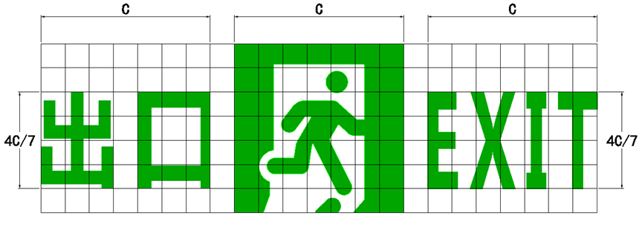

图B.1 疏散出口标志图形
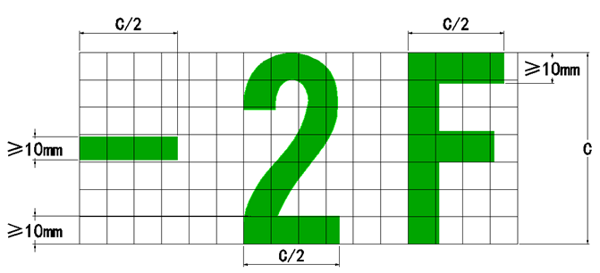

图B.2 楼层指示标志图形
B.2.2 应急状态下，除通往相邻防火分区作为借用疏散的防火墙上甲级防火门以外，其他疏散出口应采用向右出口指示标志、“出口”文字辅助标志和最先火灾报警部位等辅助信息同时显示的标志图形（如图B.3所示）。
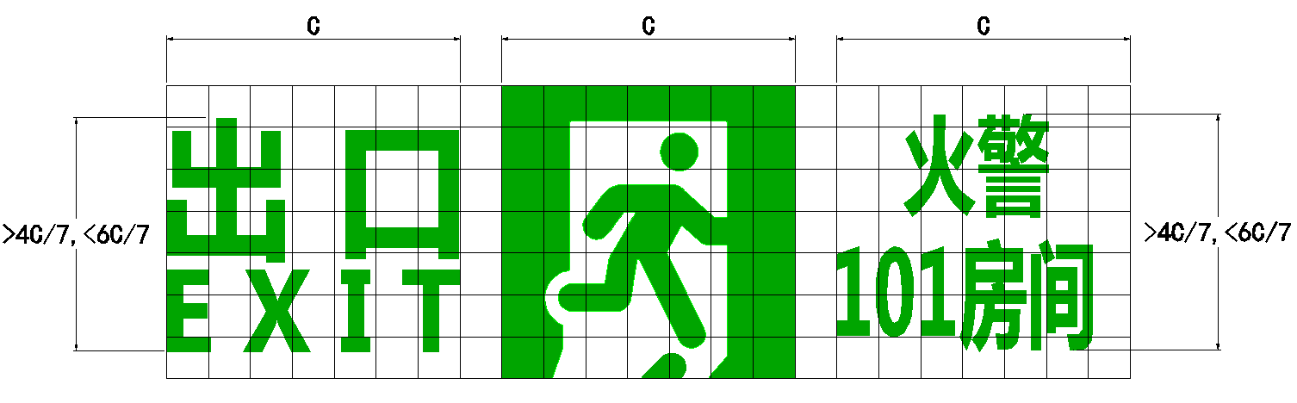

图B.3 同时显示辅助信息的疏散出口标志图形
B.2.3 应急状态下，通往相邻防火分区作为借用疏散的防火墙上甲级防火门，当相邻防火分区无火灾报警信息时，应采用向右出口指示标志、“出口”文字辅助标志和最先火灾报警部位等辅助信息同时显示的标志图形（如图B.3所示）。
B.2.4 应急状态下，通往相邻防火分区作为借用疏散的防火墙上甲级防火门，当相邻防火分区有火灾报警信息时，应显示禁止入内标志和“禁止入内”文字辅助标志（如图B.4所示）。
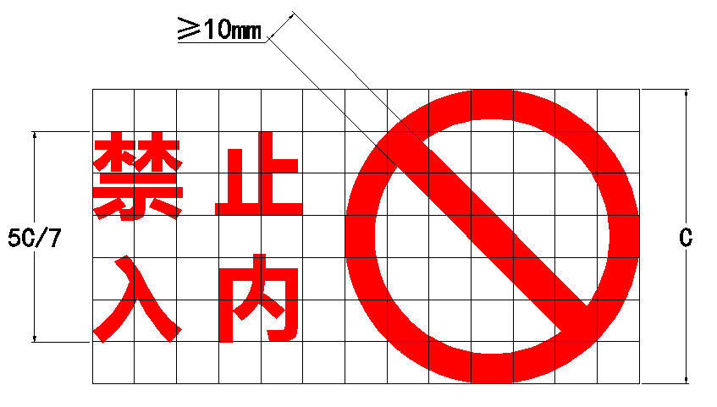

图B.4 禁止入内标志图形

B.3 安全出口标志的图形显示
B.3.1 正常状态下，应采用向右出口指示标志和“安全出口”文字辅助标志组合作为标志图形（如图B.5所示）；安全出口标志应与楼层指示标志交替显示，第一屏显示安全出口标志图形（如图B.5所示），第二屏显示楼层指示标志图形（如图B.2所示）。
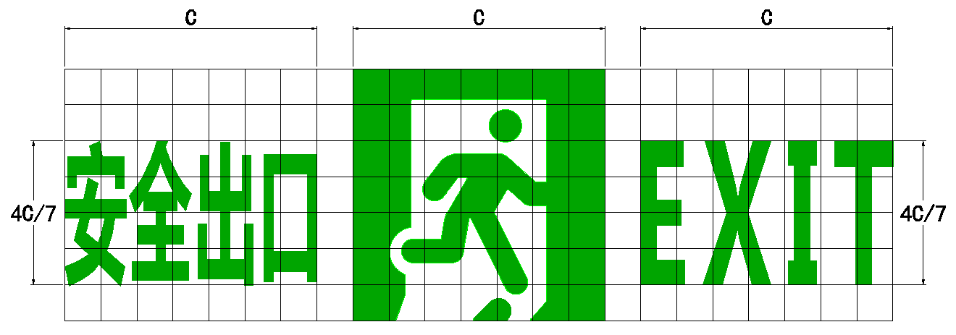

图B.5 安全出口标志图形
B.3.2 应急状态下，应采用向右出口指示标志、“安全出口”文字辅助标志和最先火灾报警部位等辅助信息同时显示的标志图形息（如图B.6所示）。
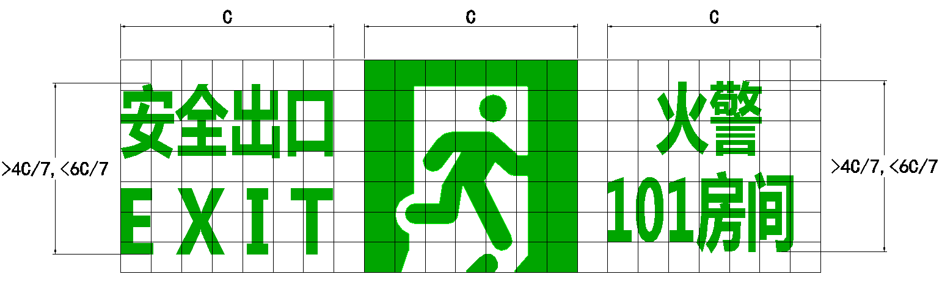

图B.6 同时显示辅助信息的安全出口标志图形

B.4 指示出口方向标志的图形显示
B.4.1 正常状态下，应采用出口指示标志和疏散方向指示标志组合作为标志图形（如图B.7、B.8和B.9所示）；指示出口方向标志应与楼层指示标志交替显示，第一屏显示指示出口方向标志图形（如图B.7、B.8和B.9所示），第二屏显示楼层指示标志图形（如图B.2所示）。
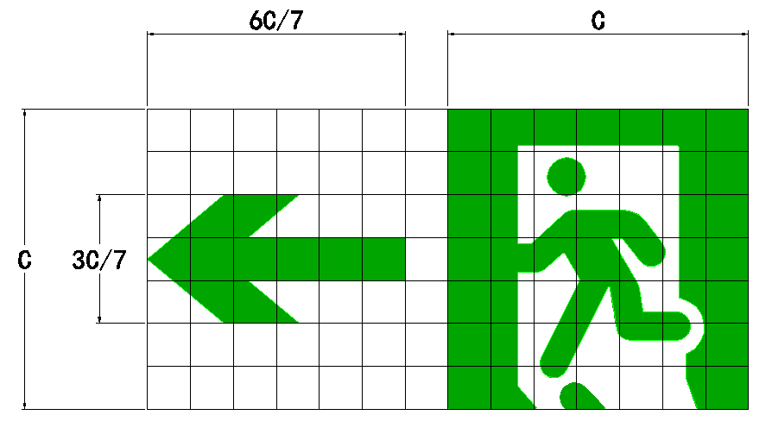

图B.7 左向疏散指示标志图形
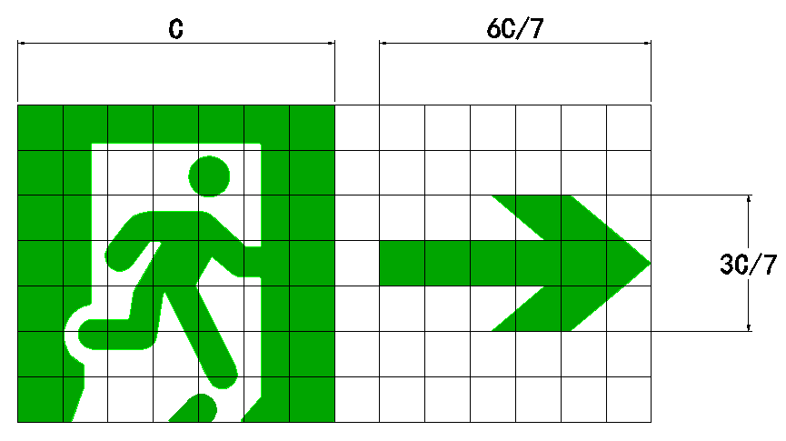

图B.8 右向疏散指示标志图形
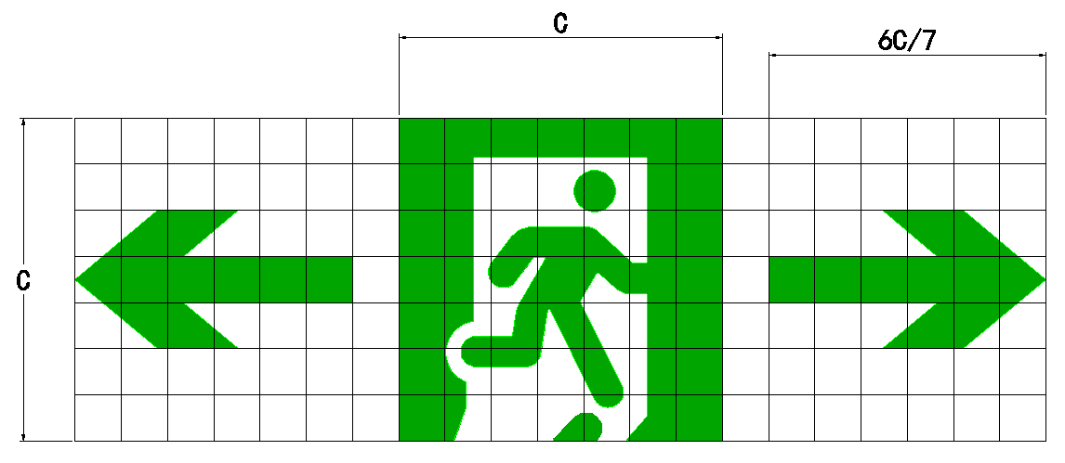

图B.9 双向疏散指示标志图形
B.4.2 应急状态下，应采用出口指示标志、疏散方向指示标志和最先火灾报警部位等辅助信息同时显示的标志图形（如图B.10、B.11所示）。
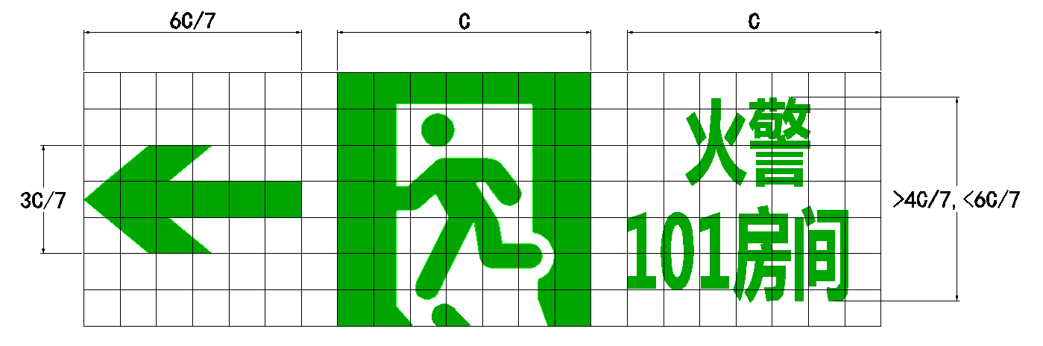

图B.10 同时显示辅助信息的左向疏散指示标志图形
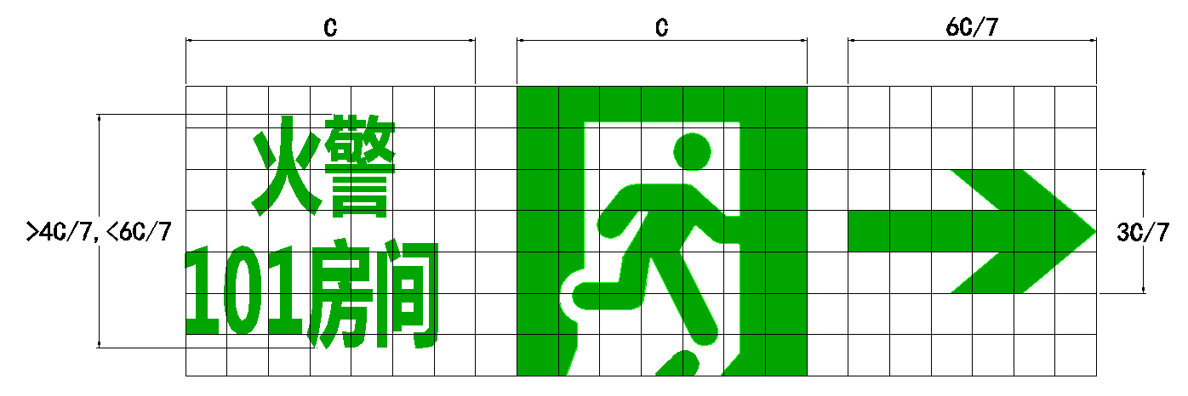

图B.11 同时显示辅助信息的右向疏散指示标志图形

B.5 楼层指示标志的图形显示
B.5.1 正常状态下，应采用阿拉伯数字和“F”组合作为标志图形，地下层应在相应层号前加“-”（如图B.2所示）。
B.5.2 应急状态下，应采用楼层指示标志和最先火灾报警部位等辅助信息同时显示的标志图形（如图B.12所示）。
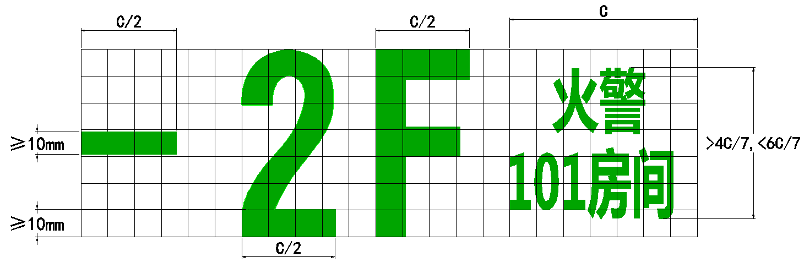

图B.12 同时显示辅助信息的楼层指示标志图形

B.6 带有米标指示出口方向标志的图形显示
B.6.1 正常状态下，应采用出口指示标志、疏散方向指示标志和表示距离出口距离的文字辅助标志组合作为标志图形（如图B.13和B.14所示）。
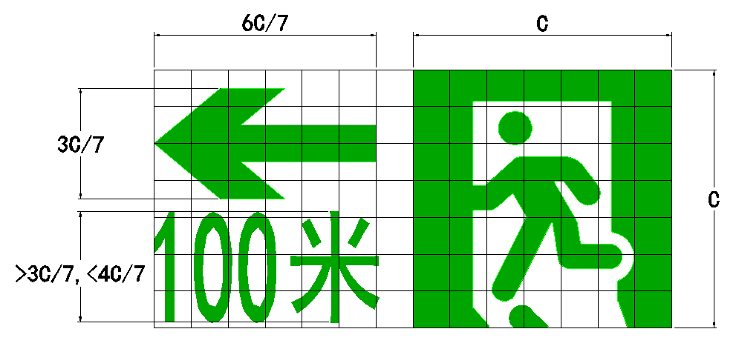

图B.13 带有米标的左向疏散指示标志图形
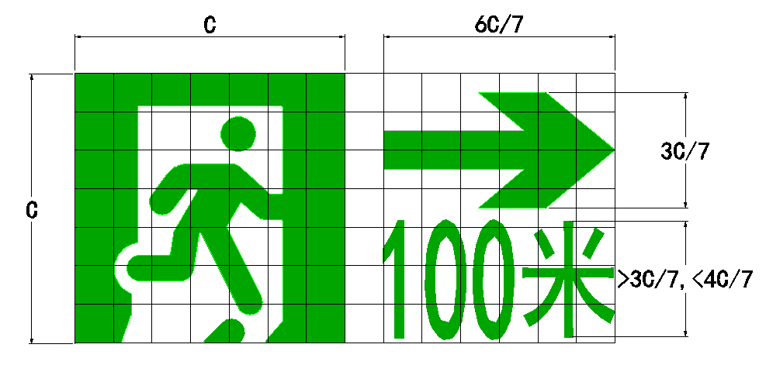

图B.14 带有米标的右向疏散指示标志图形
B.6.2 应急状态下，应采用出口指示标志、疏散方向指示标志、带有米标的指示出口方向标志和最先火灾报警部位等辅助信息同时显示的标志图形（如图B.15和B.16所示）。
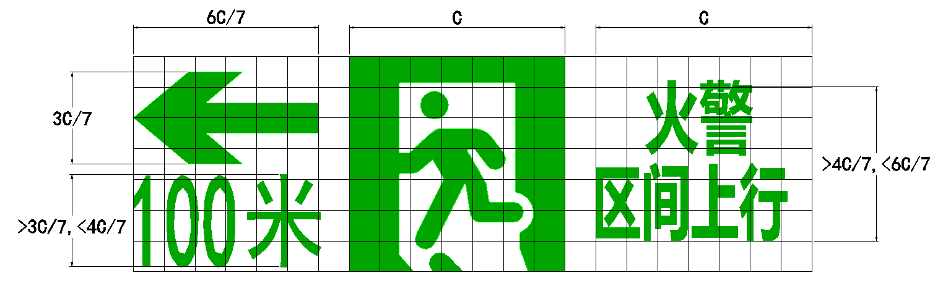

图B.15 同时显示辅助信息的带有米标的左向疏散指示标志图形

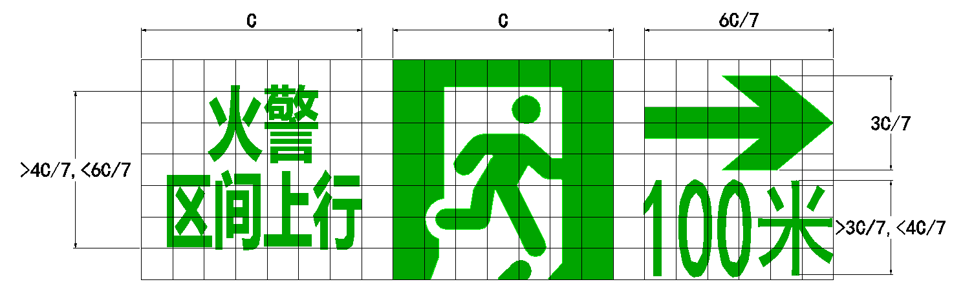

图B.16 同时显示辅助信息的带有米标的右向疏散指示标志图形

